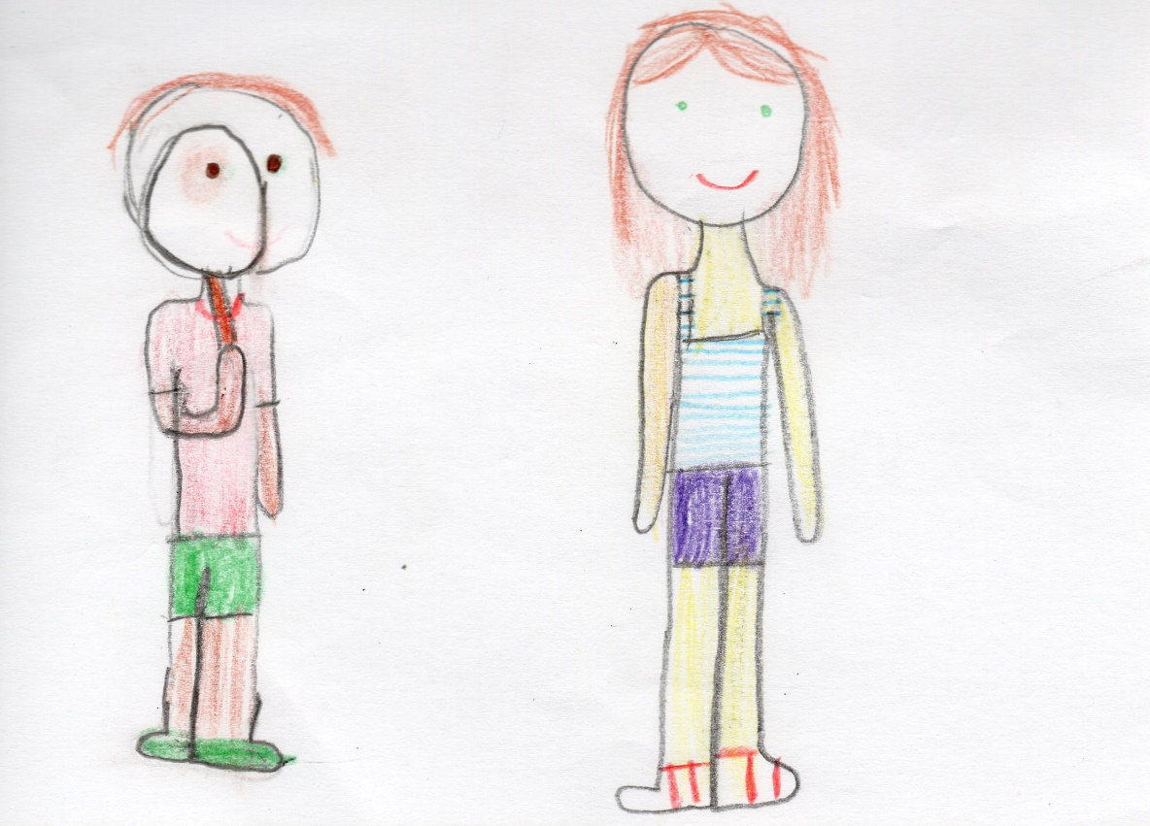

Ally Potter, une célèbre actrice, arrive à Genève pendant les fêtes du lac. Tout le monde se réjouit mais un peu trop vite car un élément va venir bouleverser les choses…